恩平市返恩报备登记系统
项目建设方案

珠海优政科技有限公司
2022年4月

目录
第一章 项目概述 4
1.1 项目背景 4
1.2 建设目标 4
1.3 指导思想 4
1.4 建设原则 4
第二章 项目建设总体设计 5
2.1 设计原则 5
2.2 关键技术路线 7
2.2.1 基于J2EE架构设计 7
2.2.2 采用B/S结构 8
2.2.3 基于平台化设计 8
2.2.4 采用移动互联网技术 8
2.2.5 采用HTML5技术 8
2.3 系统安全设计 8
2.3.1 应用系统安全 9
2.3.2 网络安全 9
第三章 系统功能设计 9
3.1 小程序 9
3.1.1 微信用户信息绑定 10
3.1.2 18岁以下接种信息人员登记 10
3.1.3 18岁-59岁接种信息人员登记 10
3.1.4 60岁以上接种信息人员登记 11
3.2 接种登记系统(PC端) 12
3.2.1 来（返）恩平人员信息管理 12
3.2.2 接种信息统计分析 14
3.2.3 系统管理 17
3.2.4 系统对接 19
第四章 项目工期 19
第五章 项目报价 20

项目概述

项目背景
为积极应对当前新冠肺炎蔓延流行的威胁，保护人民群众特别是重点人群的健康生命安全，为做好新冠肺炎疫情常态化防控，全面落实“外防输入、内防反弹”的防控策略，全面、稳妥、有序推进实施我市外来人来（返）恩平的报备登记工作，进一步精准防控，根据国务院联防联控机制有关要求切实做好我市疫情防疫防控工作，有必要建立一套我市返恩备案登记系统。

建设目标
按照恩平市疫情防疫防控政策，依法依规组织做好外来人来（返）恩平的报备登记工作。通过小程序的建立，覆盖全市域外来人来（返）恩平的报备登记，及时掌握在恩平市内外来人来（返）恩平的健康监控情况等，切实做好新冠肺炎疫情常态化防控管理。

指导思想
以习近平新时代中国特色社会主义思想为指导，全面贯彻党的十九大和十九届二中、三中、四中、五中全会精神，坚持生命至上，把人民群众生命安全和身体健康放在第一位，根据上级决策部署，有力阻断病毒传播，巩固疫情防控成果，为确保人民群众生命健康、实现经济社会秩序持续全面好转提供有力保障。

建设原则
依托恩平市政务信息化建设的良好基础，不断创新、完善、优化政务信息化，按如下原则加快系统的建设。
1、 统筹规划，分步实施。
系统建设是一项比较复杂的工程，要进行统筹规划、总体设计和分步实施。要按照国家制定的相关标准规范进行建设，实现新冠病毒疫苗接种登记系统的建设。
2、 利用现有，整合资源。
本着节约的原则，突出建设重点，注重高效实用，充分利用已有基础，防止推倒重来、重复建设。整合所需资源，保障系统建设，减少政府投资。
3、 注重实用，讲求实效。
既要重视返恩报备登记系统的硬件建设，更要重视应用开发和信息源建设，保证平台的实用性。既要能够发挥新冠病毒疫苗接种登记系统的作用，又要提高系统资源整合效益和系统的实用性。
4、 技术先进，安全可靠。
注重系统设备的可靠性和先进性，采用符合当前发展趋势的先进技术，并充分考虑技术的成熟性。加强核心技术的自主研发和应用，建立安全防护和容灾备份机制，保障新冠病毒疫苗接种登记系统安全平稳运行。
5、 立足当前，着眼长远。
系统建设工作要以需求为向导，以应用促发展，把当前和长远结合起来，既要满足当前工作需要，又要适应未来技术的应用和发展，不断提升新冠病毒疫苗接种登记系统的技术应用水平。

项目建设总体设计

设计原则
系统设计主要遵循以下原则：
先进性
采用先进的互联网技术和网络技术模式，采用国际先进的技术路线，采用国际先进的体系结构进行系统建设。
实用性
容纳先进的电子政务经验，系统设计过程需要考虑易于操作、易于使用等问题。
标准性
必须遵循“标准先行、应用遵循”建设思路，确保系统采用的信息格式、接口标准都符合国家、行业等标准，按照电子政务建设要求进行系统建设，保证系统能与其它业务系统进行快速、顺利的信息交换。
开放性
支持跨平台运行的体系结构，系统可以运行在各种操作系统平台之上，保证系统具有统一的组件接口标准，充分考虑与其他系统的接口，提供二次开发的接口标准,以便后续电子政务系统的推广与实施。
整体性
系统除了需提供接种信息等相关的前台应用，同时还应为工作人员、平台管理人员提供齐全的后台管理等功能，以实现一个完整的应用。
共享性
每个用户在权限范围内可以尽量多的共享信息与数据。数据一次录入，能在多个功能模块中充分利用。
安全性
保证信息不被盗取、不被篡改与破坏、防止无授权使用以及无缺损保存和还原等。
保密性
每个用户在自己权限范围内各司其职，系统能抵御内部用户越权与外部非法用户入侵。
可靠性
可靠是新冠病毒疫苗接种登记系统首先应该保证的，即具有较高的容错及故障恢复能力，保证关键业务数据具有良好的安全备份方案，出现意外时，最大可能地保证数据不会丢失，尽快实现数据的安全恢复，以保证数据的安全可靠性。
实时性
主要指能及时、全面、准确地采集有关的数据信息，使之根据需要动态地反映各种变化。
经济性
项目建设投资方面要具有良好的性价比，理性的投入，有效的应用产出。本项目建设要能够充分利用政务云建设中提供的各种设备、网络环境和云平台服务；同时，不能够造成本项目应用以后，原来设备系统大批被淘汰等的情况发生。
可扩展性
系统的开发不可能一步到位，一方面表现在新的业务需求的不断出现；另一方面表现在随着系统访问量的不断增长，系统的规模可以在原有系统的基础上，随需要扩充。
可维护性
本方案应采用纯B/S的应用体系架构，具有系统部署便利、使用简便、维护集中的特点，系统可以实现服务不间断的升级和应用扩展。

关键技术路线
系统基于以下关键技术路线进行设计：
- 基于J2EE架构设计；
- 系统采用B/S模式，全部通过浏览器完成操作；
- 基于平台化设计，扩展性强，易于维护；
- 采用移动互联网技术；
- 采用HTML5技术。

基于J2EE架构设计
管理平台基于J2EE标准设计，一方面使应用系统具有平台独立性，可以部署在任何符合 J2EE 1.4+ 规范的应用服务器（如Weblogic、Webshpere、JBOSS等），提高系统的可部署性，降低维护和管理成本。同时可以充分利用现有的成熟的J2EE技术平台积累，实现系统设计的高度灵活性和扩展性。
J2EE结构提供中间层集成框架用来满足无需太多费用而又需要高可用性、高可靠性以及可扩展性的应用的需求。通过提供统一的开发平台，J2EE降低了开发多层应用的费用和复杂性，同时提供对现有应用程序集成强有力支持，完全支持Enterprise JavaBeans，有良好的向导支持打包和部署应用，添加目录支持，增强了安全机制，提高了性能。

采用B/S结构
系统采用纯B/S结构实现，实现客户端零安装，尤其是异地远程接入时，不需另外做额外的安装配置就可访问服务器资源。

基于平台化设计
由于业务基础平台提供了跨平台的数据总线和相关接口，为异构系统的整合和Internet环境下整体信息环境的建立提供了坚实的基础。因此，恩平市新冠病毒疫苗接种登记系统基于业务基础平台开发，从而无须考虑底层技术即可快速实现管理平台的集成应用，包括全局的用户管理、权限管理和流程管理等功能。

采用移动互联网技术
依托移动互联网技术，建立移动终端与接种登记系统的无线互连，实现接种信息数据业务协同运作。基于移动互联网，用户可利用小程序终端方便快捷地实现所有人群接种信息登记应用。

采用HTML5技术
对于互联网领域来说，HTML5不再只是一种标记语言，它为下一代Web提供了全新的框架和平台，包括提供免插件的视频、图像动画、本体存储以及更多酷炫而且重要的功能，并使这些应用标准化，从而使Web能够轻松实现类似桌面的应用体验。
HTML5对于用户来说，提高了用户体验，加强了视觉感受。HTML5技术在移动端，能够让应用程序回归到网页，并对网页的功能进行扩展，用户不需要下载客户端或插件就能够观看视频、玩游戏，操作更加简单，用户体验更好。HTML5的视音频新技术解决了移动端苹果和安卓4.0+，对flash的支持问题。在视音频方面，性能表现比flash要更好。网页表现方面，HTML5中的CSS3特效样式、Canvas、webgl的介入，不仅加强了网页的视觉效果，甚至能够使用户在网页当中看到三维立体特效。。

系统安全设计
充分考虑项目建设系统安全的因素，在满足管理平台安全要求的基础上设计相应的技术路线，实现信息的采集、交换和应用，确保系统和数据安全。要求采用符合国家标准的统一的安全体系支撑平台，并留有安全体系接口以适应不断发展的安全技术的应用。
系统在实施过程中须在通讯链路、数据输入/输出、应用操作以及管理制度等诸多方面保证安全，对系统的所有用户进行分级管理，设置不同的角色，每个角色分配不同的操作权限和数据权限，符合数据保密性的要求。
本项目建设的系统满足等保二级要求，主要通过以下几方面对系统安全进行设计：

应用系统安全

内部应用系统安全
1、在平台中使用单一的用户名/口令用户身份鉴别方法，对应用程序用户身份认证的要求，确保一个用户只允许唯一账户登录到系统中。
2、系统提供数据权限控制，将数据按维护进行保护，保护数据安全，不具体授权的用户无法操作系统功能。
3、设置系统记录日志，可以用于进行安全审计，评估系统的安全状态。

外部应用系统安全
系统部署于政务外网环境中，对互联网实现逻辑隔离，在一定程度上加强了外部用户的攻击，防止恶意性攻击。

网络安全
对电子政务外网、内网、及Internet网络边界间部署访问控制设备，通过访问控制功能控制各业务间及办公终端间的访问。
及时更新病毒库，增强防病毒软件的恶意代码防护能力以保证信息系统的安全稳定运行。

系统功能设计

小程序

来（返）恩平人员端

微信用户信息绑定
来（返）恩平人员进入小程序后，需与个人微信信息进行绑定，以便能获取该来（返）恩平人员相关的登记信息。

返恩报备登记
来（返）恩平人员登录小程序，登记来（返）恩平人员相关信息，并且可以代其他来（返）恩平人员进行信息登记，生成来（返）恩平人员信息。
登记的信息包括：最新核酸检测截图、粤康码、行程码，姓名、证件类型、证件号码、手机号码、所属镇街、所属社区、现居住地址、行程信息、何地返恩，居住信息等
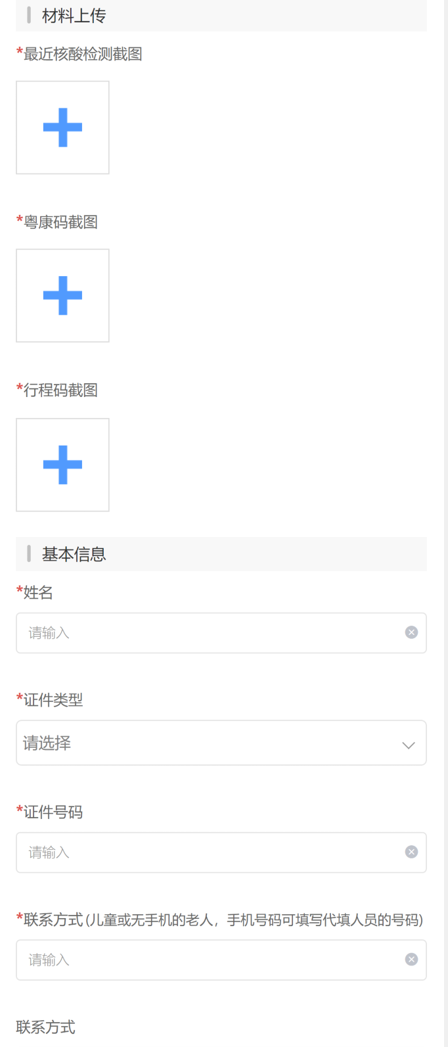

补充资料
社区人员通过审核资料，需来（返）恩平人员补充相关的资料，来（返）恩平人员收到通知，登录小程序，补充相关的报备信息，并且可以代其他来（返）恩平人员进行信息补充。

上传核酸结果信息
社区人员通过审核资料，判定来（返）恩平人员需七天三检或三天两检。来（返）恩平人员需线下去定点登录小程序，根据核酸次数，上传对应的核酸结果截图，并且可以代其他来（返）恩平人员进行结果截图上传。

审核结果信息通知
社区人员通过审核资料后，通过微信服务助手通知来（返）恩平登记人员，以便来（返）恩平人员及时完成后续的报备登记工作。

社区人员端

用户登录
社区人员进入小程序后，通过用户和密码登录，登录成功后需与个人微信信息进行绑定，以便后续无需重复登录。

报备信息审核
社区人员登录小程序，根据疫情防疫防控政策，对来（返）恩平人员报备登记信息进行审核。
如登记信息有误或不全，审核不通过，并返回给来（返）恩平人员进行补充材料。
如根据疫情防疫防控政策，无需进行健康管控措施，审核为无需报备信息。
如根据疫情防疫防控政策，要求进行健康管控措施，需判定为对应的健康管控措施，需核酸七天三检或三天两检。

返恩报备登记系统(PC端)

来（返）恩平人员报备登记管理

返恩报备审核管理
实现对小程序的来（返）恩平人员报备登记的相关数据进行审核。
如登记信息有误或不全，审核不通过，并返回给来（返）恩平人员进行补充材料。
如根据疫情防疫防控政策，无需进行健康管控措施，审核为无需报备信息。
如根据疫情防疫防控政策，要求进行健康管控措施，需判定为对应的健康管控措施，需核酸七天三检或三天两检。

返恩报备监控管理
实现对来（返）恩平人员报备登记的相关数据进行管理，形成来（返）恩平人员报备登记信息库，同时实现多维度查询，实现数据导出功能。
实现对需核酸七天三检或三天两检的返恩人员进行预警，如未及时上传对应的核酸信息，系统给予信息预警，提示社区人员进行管控

报备登记统计分析
以镇街、社区、报备状态等不同维度实现对不同类型的返恩人员进行统计分析，全面掌握返恩人员的健康监控情况。

报备登记情况分析（镇街）
以镇街维度统计各镇街在不同类型的返恩人员的报备登记统计分析。

报备登记情况分析（社区）
以社区维度统计各镇街在不同类型的返恩人员的报备登记统计分析。

基础数据管理

社区管理
系统提供社区基础信息管理功能模块，针对恩平市所有社区的基础信息进行统一管理。分配社区管理人员的权限。

健康监控措施管理
系统提供健康监控措施基础信息管理功能模块，自定义健康监控措施的基础信息。

核酸检测方式管理
系统提供核酸检测方式基础信息管理功能模块，自定义核酸检测方式的基础信息，包括七天三检或三天两检。

系统管理

机构管理
系统提供组织机构功能模块，实现市直部门、镇街和社区组织机构信息录入，系统管理员可增加、删除、修改组织机构信息。
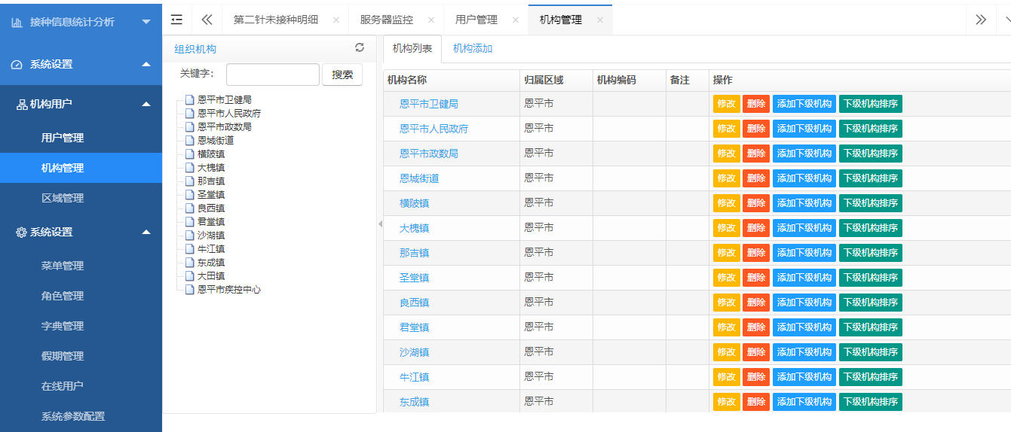

用户管理
系统提供用户功能模块，实现各机构用户的分配，系统管理员可增加、删除、修改用户信息。
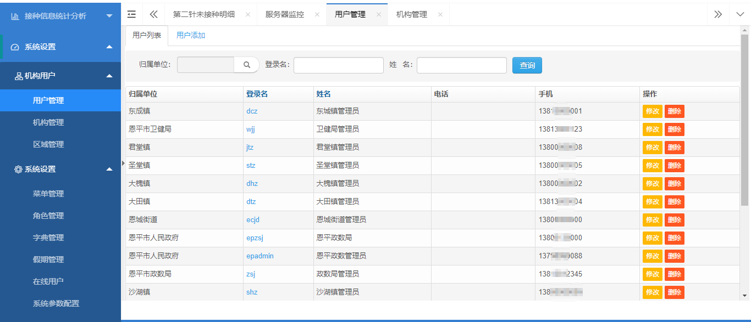

权限管理
系统提供权限功能模块，系统管理员可增加、删除、修改用户权限，设置用户的机构权限、组织权限、操作权限、数据权限。
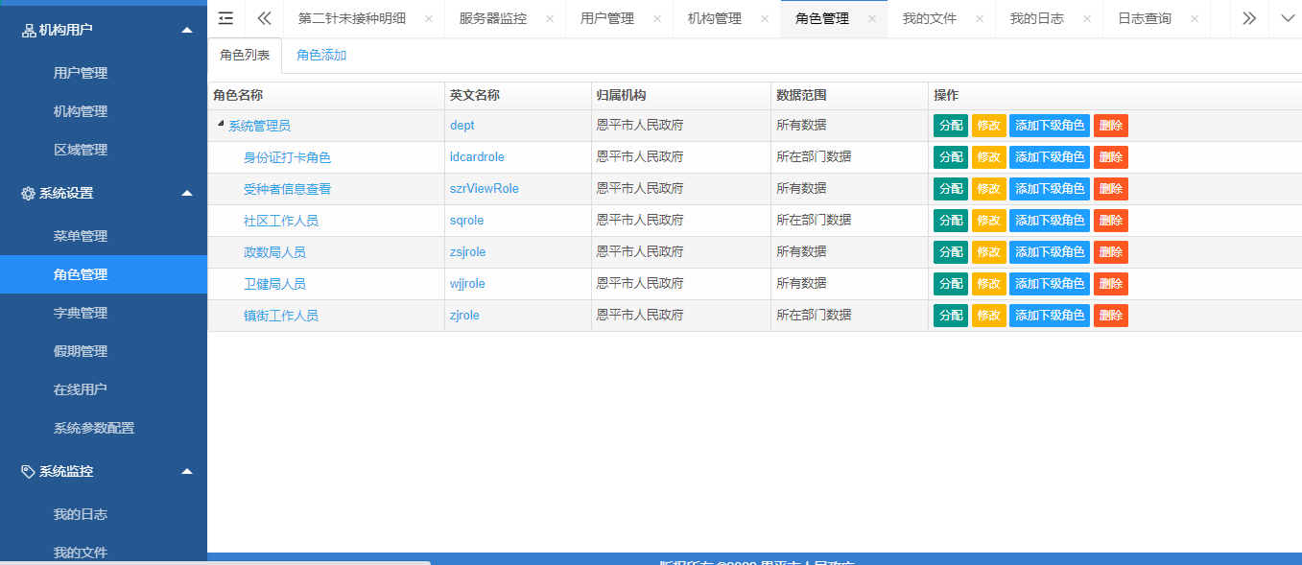

日志管理
系统提供日志管理功能，记录用户的系统操作和系统的状态，如用户登录、非授权访问、敏感操作、管理员后台操作等。系统管理员可以利用日志管理提供的信息作为系统的监视、诊断和维护的依据。
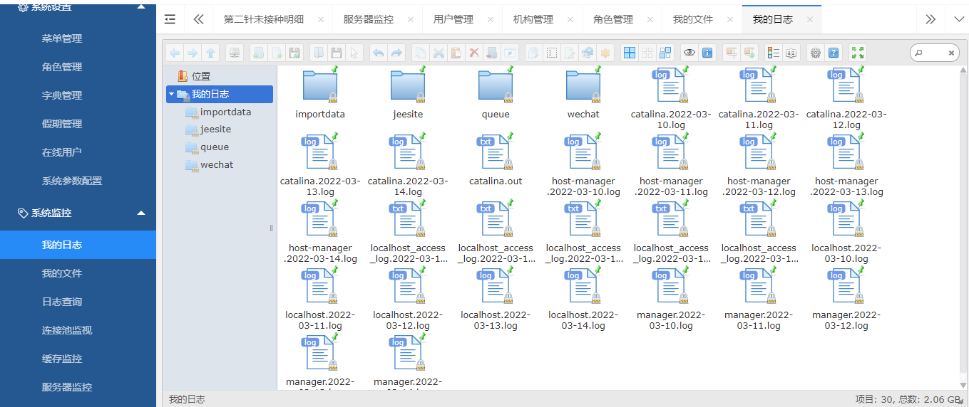

菜单管理
实现系统所有功能菜单统一管理，根据组织机构、用户权限、用户角色等，实现功能菜单根据用户权限需要进行授权管理。

数据字典管理
系统提供数据字典管理功能模块，对系统涉及相关数据字典按照定义进行统一管理。

项目工期
系统建设总工期预计15个日历日，以签订项目合同为实施起始时间，在15个日历日完成项目准备、需求调研、系统开发、测试及部署并实现系统上线。

项目报价
本项目建设费用为80000元，详见下表：
恩平市返恩报备登记系统项目报价
序号 | 软件系统 | 功能模块 |  | 功能说明 | 单价（元） | 工作量  （人/月） | 金额（元） | 备注
1 | 恩平市返恩报备登记系统（小程序端） | 来（返）恩平人员端 | 微信用户信息绑定 | 来（返）恩平人员进入小程序后，需与个人微信信息进行绑定，以便能获取该来（返）恩平人员相关的登记信息 | 20000 | 0.1 | 2000
2 | 恩平市返恩报备登记系统（小程序端） | 来（返）恩平人员端 | 返恩报备登记 | 来（返）恩平人员登录小程序，登记来（返）恩平人员相关信息，并且可以代其他来（返）恩平人员进行信息登记，生成来（返）恩平人员信息。 | 20000 | 0.4 | 8000
3 | 恩平市返恩报备登记系统（小程序端） | 来（返）恩平人员端 | 补充资料 | 社区人员通过审核资料，需来（返）恩平人员补充相关的资料，来（返）恩平人员收到通知，登录小程序，补充相关的报备信息，并且可以代其他来（返）恩平人员进行信息补充 | 20000 | 0.2 | 4000
4 | 恩平市返恩报备登记系统（小程序端） | 来（返）恩平人员端 | 上传核酸结果信息 | 接种者进入小程序后，需与个人微信信息进行绑定，以便能获取该接种者相关的登记信息。 | 20000 | 0.4 | 8000
5 | 恩平市返恩报备登记系统（小程序端） | 来（返）恩平人员端 | 审核结果信息通知 | 社区人员通过审核资料后，通过微信服务助手通知来（返）恩平登记人员，以便来（返）恩平人员及时完成后续的报备登记工作。 | 20000 | 0.1 | 2000
6 | 恩平市返恩报备登记系统（小程序端） | 社区人员端 | 用户登录 | 来（返）恩平人员进入小程序后，需与个人微信信息进行绑定，以便能获取该来（返）恩平人员相关的登记信息 | 20000 | 0.2 | 4000
7 | 恩平市返恩报备登记系统（小程序端） | 社区人员端 | 报备信息审核 | 社区人员登录小程序，根据疫情防疫防控政策，对来（返）恩平人员报备登记信息进行审核 | 20000 | 0.8 | 16000
8 |  | 来（返）恩平人员报备登记管理 | 返恩报备审核管理 | 实现对小程序的来（返）恩平人员报备登记的相关数据进行审核。 | 20000 | 0.6 | 12000
9 |  | 来（返）恩平人员报备登记管理 | 返恩报备监控管理 | 实现对来（返）恩平人员报备登记的相关数据进行管理，形成来（返）恩平人员报备登记信息库，同时实现多维度查询，实现数据导出功能。 | 20000 | 0.4 | 8000
10 |  | 报备登记统计分析 | 报备登记情况分析（镇街） | 以镇街维度统计各镇街在不同类型的返恩人员的报备登记统计分析。 | 20000 | 0.2 | 4000
11 |  | 报备登记统计分析 | 报备登记情况分析（社区） | 以社区维度统计各镇街在不同类型的返恩人员的报备登记统计分析。 | 20000 | 0.2 | 4000
12 |  | 基础数据管理 | 社区管理 | 系统提供社区基础信息管理功能模块，针对恩平市所有社区的基础信息进行统一管理。分配社区管理人员的权限 | 20000 | 0.2 | 4000
13 |  | 基础数据管理 | 健康监控措施管理 | 系统提供健康监控措施基础信息管理功能模块，自定义健康监控措施的基础信息。 | 20000 | 0.1 | 2000
14 |  | 基础数据管理 | 核酸检测方式管理 | 系统提供核酸检测方式基础信息管理功能模块，自定义核酸检测方式的基础信息，包括七天三检或三天两检。 | 20000 | 0.1 | 2000
15 |  | 系统管理 | 机构管理 | 系统提供组织机构功能模块，实现市直部门、镇街和社区组织机构信息录入，系统管理员可增加、删除、修改组织机构信息。 | 20000 | 0 | 0 | 沿用原系统的功能
16 |  | 系统管理 | 用户管理 | 系统提供用户功能模块，实现各部门用户的分配，系统管理员可增加、删除、修改用户信息。 | 20000 | 0 | 0 | 沿用原系统的功能
17 |  | 系统管理 | 权限管理 | 系统提供权限功能模块，系统管理员可增加、删除、修改用户权限，设置用户的机构权限、组织权限、操作权限、数据权限。 | 20000 | 0 | 0 | 沿用原系统的功能
18 |  | 系统管理 | 日志管理 | 日志管理可以记录用户的系统操作和系统的状态，如用户登录、非授权访问、敏感操作、管理员后台操作等。系统管理员可以利用日志管理提供的信息作为系统的监视、诊断和维护的依据。 | 20000 | 0 | 0 | 沿用原系统的功能
19 |  | 系统管理 | 菜单管理 | 实现系统所有功能菜单统一管理，根据组织机构、用户权限、用户角色等，实现功能菜单根据用户权限需要进行授权管理。 | 20000 | 0 | 0 | 沿用原系统的功能
20 |  | 系统管理 | 学校基础信息管理 | 系统提供学校基础信息管理功能模块，针对恩平市所有学校的基础信息进行统一管理。 | 20000 | 0 | 0 | 沿用原系统的功能
21 |  | 系统管理 | 数据字典管理 | 对系统涉及相关数据字典按照定义进行统一管理。 | 20000 | 0 | 0 | 沿用原系统的功能
合计 |  |  |  |  |  | 4.0 | 80000
备注：人工成本测算公式说明：
1、参照《电子政务工程造价指导书》P52页和《软件开发项目概算指南》13-19页：
工作量估算方法：工作量=开发工作量+实施工作量+维护工作量
软件人员月人工费用计算法：软件人员月人工费用=（工资＋福利＋奖金＋办公成本＋资源储备＋基础建设＋税收利润）×( 1 + 管理费率) =(B+0.20B+0.476B+B/3+0.2B+0.15B+B/3)×1.2 = 3.23×B
注：B为所在地区的岗位平均工资。
2、《2019年江门市人力资源市场工资指导价位及行业人工成本信息》中公布计算机软件工程技术人员平均工资￥75,094元/年，即2019年计算机软件工程技术人员的工资为￥75,094/12=6,257.8元/月。按照￥6,257.8元/月核算，软件报价测算单价：￥6,257.8*3.23=20212.694（元/人月），优惠后单价为20000元。

